**Отчет**

**о проведенной осенней экскурсии «Золотая осень» с учащимися объединения «Юный натуралист» в 2017-18 учебном году рук.объед. Хадисовой И.И.**

**Дата проведения:**1-4 ноябрь 2017год.

**Маршрут**: сливовый сад в пос. Мичурина.

**Охват учащихся:** 39 человек . 1гр- 12уч-ся – 4г класс,

2гр- 14 уч-ся- 2в класс,

3гр- 13 уч-ся- 3г класс.

**1-**4 ноября 2017г. с учащимися объединения 1-3 группы 2-4 кл. «Юный натуралист» провела осеннюю экскурсию «Золотая осень».

Перед выходом сообщила тему, цели и место проведения экскурсии, проверила наличие блокнотов, карандашей и пакетов для сбора листьев, также провела инструктаж по технике безопасности.

На место экскурсии прибыли благополучно. Сначала полюбовались красотой осеннего сада, вместе с учащимися перечислили признаки осени. Рассказывали стихи про осень. Во время экскурсии наблюдали за погодой, сравнивали осенний сад с летним, обращали внимание на отдельные деревья и кустарники, рассматривали цветущие травянистые растения в саду, также наблюдали за птицами, рассказывали о них. Учащиеся гуляли по осеннему саду вслушиваясь в шелест осенних листьев под ногами, собирали яркие осенние листочки для дальнейшего использования на уроках и изготовления осенних букетов. Для закрепления экскурсии проводились разные игры «К названному дереву беги» и «От какой ветки детки». Домашнее задание было дано нарисовать осенний сад.

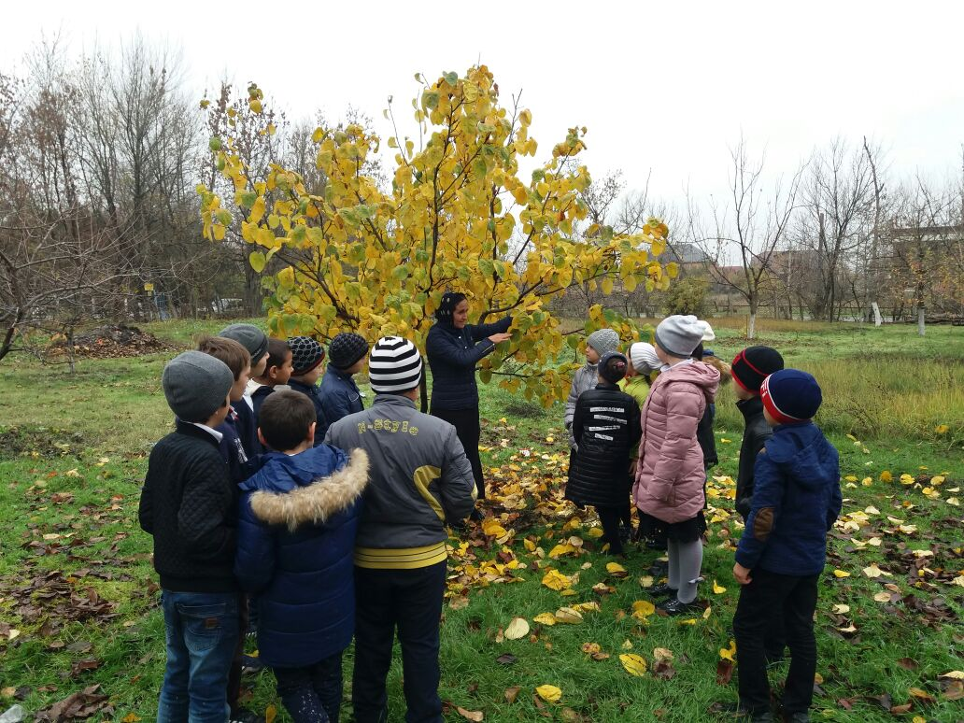

**Экскурсия «Золотая осень»**

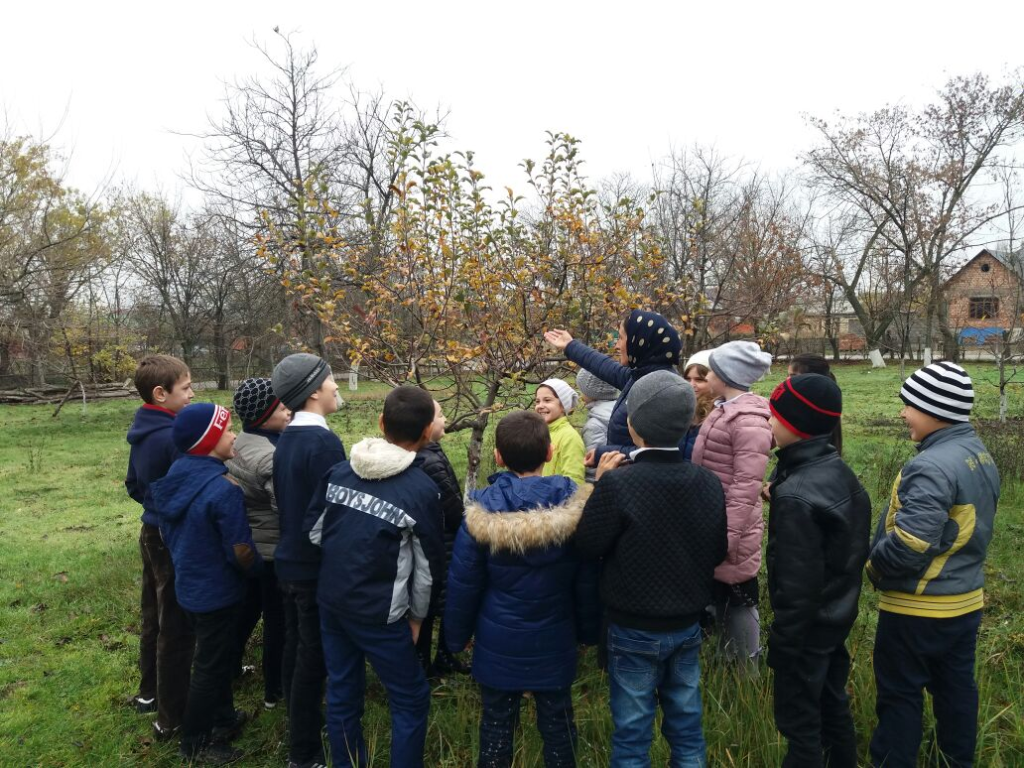

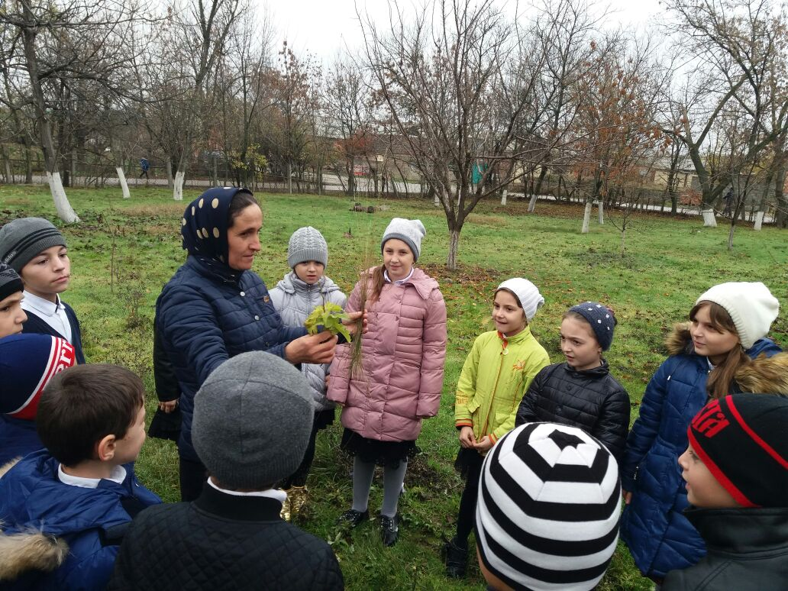

**Экскурсия «Золотая осень»**

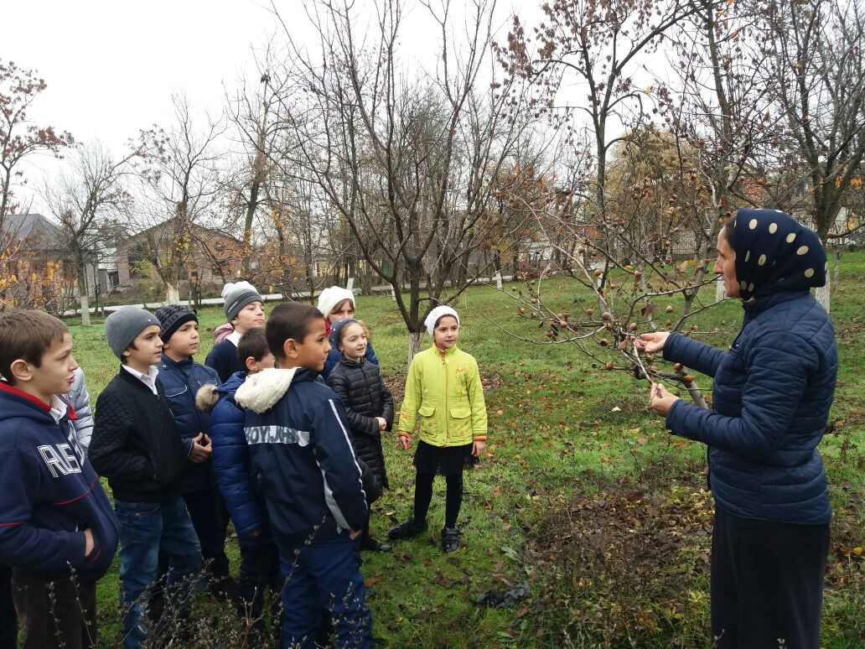

**Отчет**

**о проведенной экскурсии «Зимний день эколога-следопыта» с учащимися объединения «Юный натуралист» в 2017-18 учебном годурук.объед. Хадисовой И.И.**

**Дата проведения: 28 декабрь**2017год.

**Маршрут**: сливовый сад в пос. Мичурина.

**Охват учащихся:**47 человек . 1гр- 13уч-ся – 4г класс,

2гр- 12уч-ся- 2в класс,

3гр- 12 уч-ся- 3г класс.

4гр- 10 уч-ся -6 класс

28декабря 2017г. с учащимися объединения «Юный натуралист» 1-4 группы 2-6 кл. провела экскурсию «Зимний день эколога- следопыта ».

Перед выходом сообщила тему, цели и место проведения экскурсии, проверила наличие карандашей, измерительных приборов.также провела инструктаж по технике безопасности.

На место экскурсии прибыли благополучно. Сначала полюбовались красотой зимнего сада, провела беседу о зиме. Вместе с учащимися рассказывали стихи про зиму. Во время экскурсии наблюдали за погодой, природой, сравнивали зимний сад с осенним, обращали внимание на отдельные деревья и кустарники, рассказывали о них. Вместе с детьми провели ботаническое исследование деревьев и кустарников в саду. Учащиеся по разделились на группы по 5-6 человек и выполняли задания по карточкам. Для закрепления экскурсии проводились разные игры «Угадай дерево» и т.д.

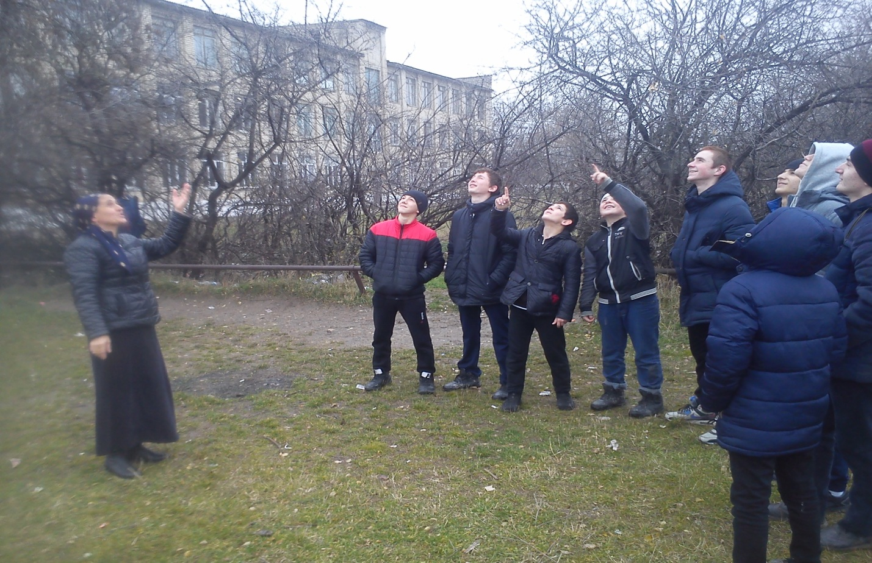

**Экскурсия «Зимний день эколога-следопыта» с уч-ся 4 гр.-6 класс**

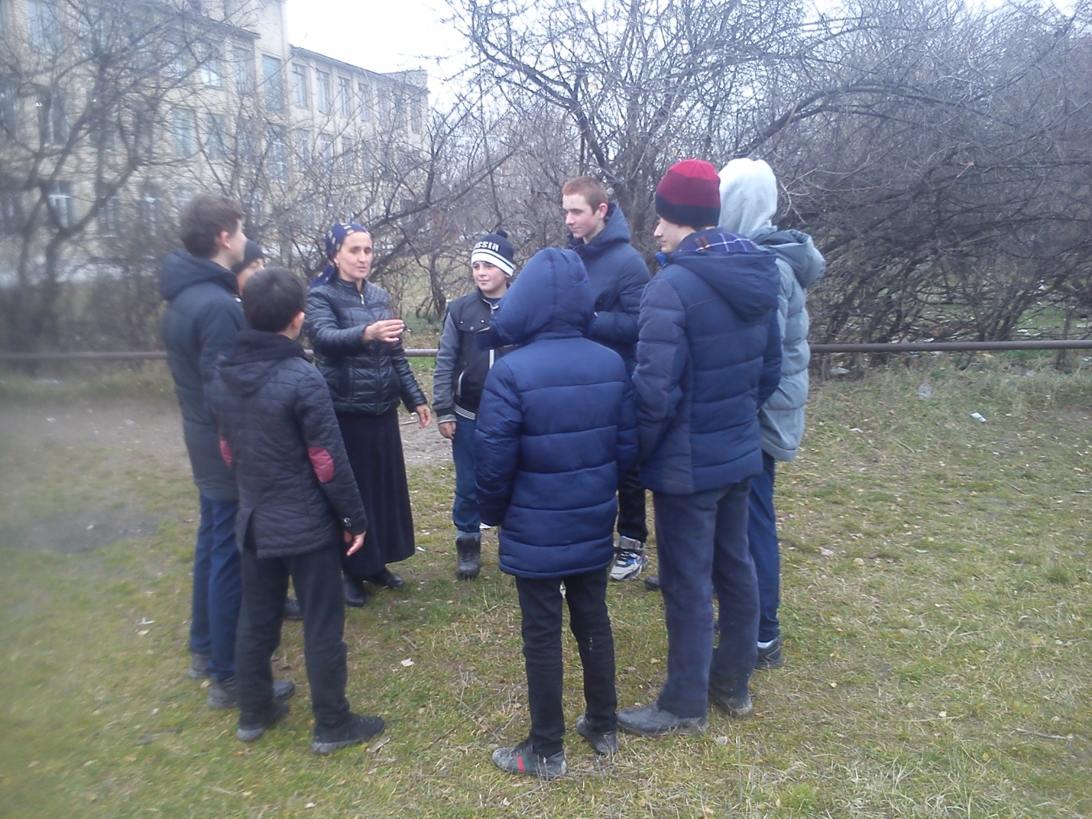

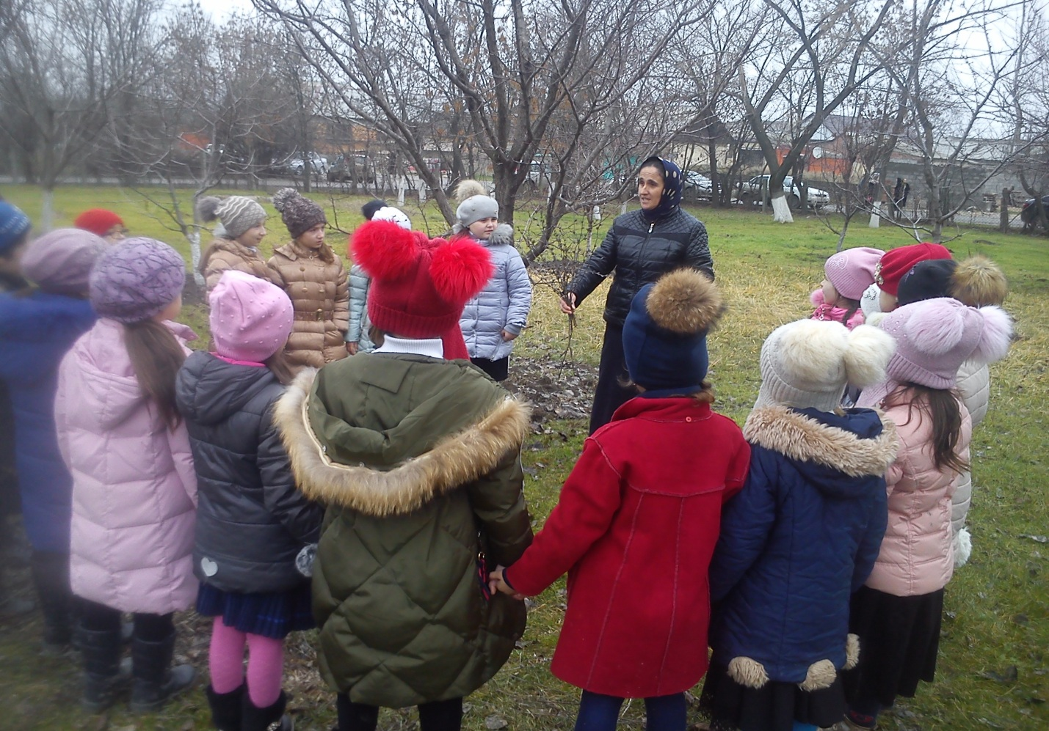

**Экскурсия «Зимний день эколога- следопыта» с уч-ся 2 группы 2в класс**

